容器内作業
容器内等閉鎖区域内（塔、槽、タンク、タンク車、船舶等の密閉容器並びにピット、シュワー等通風換気の不良な場所）に立入る場合はガス中毒、酸素欠乏症等による危害の防止に努めること。

容器内作業の危険性

 | 作 業 環 境 | 危 険 性 | 準備・対応
（１）  （２）  （３）  （４）  （５）  ｎ | 出入口が狭い  外部と連絡がとりにくい  暗い  空気の流れが悪い  何があるかわからない  ・・・・・・・・ | 非難が難しい  情報が不明確  衝突・転倒  酸欠・ガス中毒  ヘドロ→Ｈ_{２}Ｓ→中毒  鉄錆→Fe_{２}S→発火  ポリマー →発火  ・・・・・・・・ | 命綱の準備  見張人と置く  照明の取付  検知、置換、保護具必要  事前に除去する  又は保護具の着用  検知（O_{２}、H_{２}S等）  を行う  ・・・・・・

そのため、事前準備、作業開始の手順、作業の管理等、厳しくルールは守らなければならない。
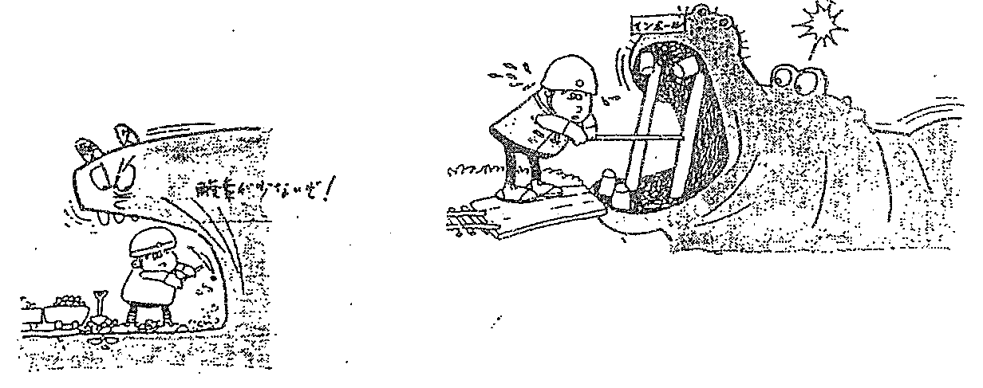

立 入 準 備

容器のマンホールを開放又は閉止する場合は当該プラント係長の許可を得ること。
  - マンホール開放後は、直ちに「立入禁止」の表示を開放した全てのマンホールに取付ける。
  - 必要に応じ換気装置等により通風、換気をはかる。
  - 立入許可前に当該プラント係長の指定する者が容器内等の可燃性ガス、有害ガス及び酸素等のガス検知を行う。

- ガス検側定時の注意点（測定対象は酸素及び含有可能性ガス）
    - 測定箇所が対象容器内の代表的な場所であること。
必要に応じて、水平、垂直方向に数点測定する。
    - 原則として容器等の外部から測定し、測定しようとする箇所へ保護具なしで「身体の乗入れ」「立入り」を決して行わない。
    - 測定頻度は、作業着手前、中断後の再開前、温度上昇による有害ガスの蒸発、発生又は錆による酸欠の発生など状況変化に応じて行う。
    - 測定結果は３年間保存。
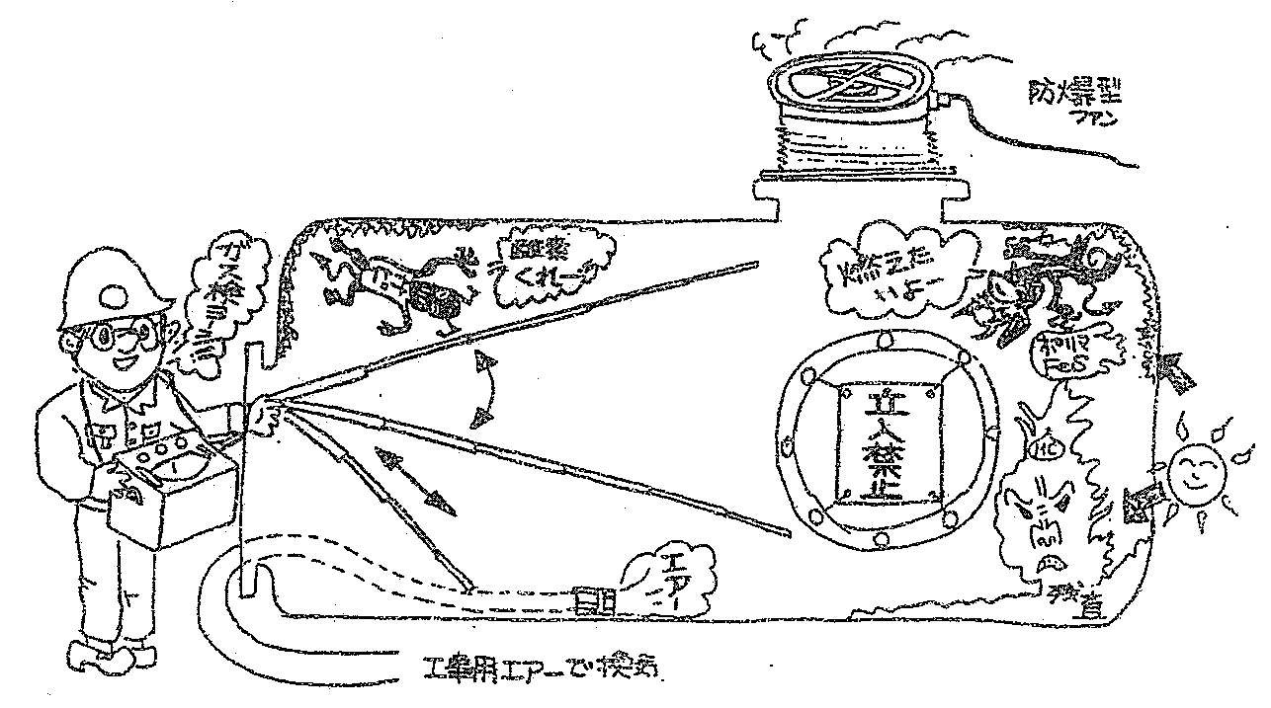

容器内の危険物・有害物を除去すること

容器内には可燃性の物質や、ガス中毒を起こすような有害物質等、何があるかわかりません。あらかじめ除いておくこと。
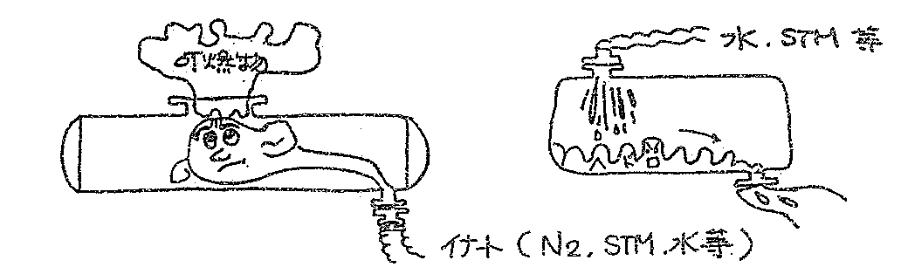
容器に接続した配管は取外すか、ブランク板を取付け、取外し禁止の札を表示する

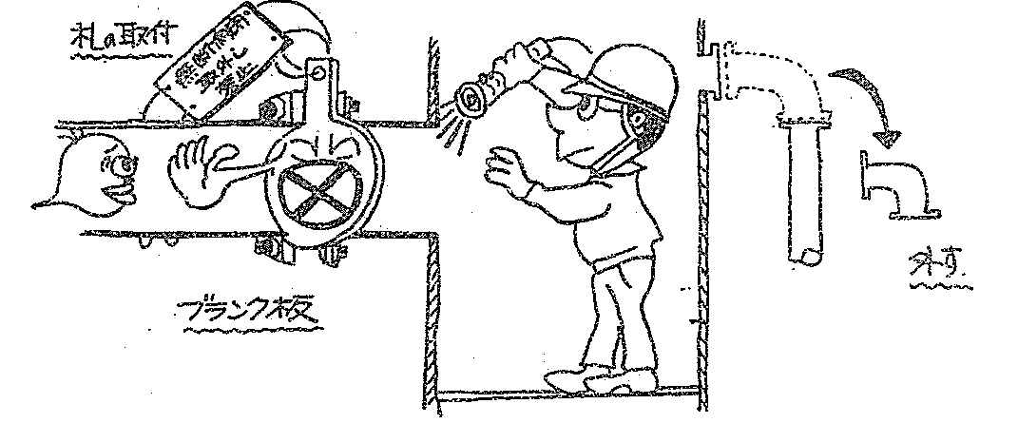
容器内に取付けられている機器はすべて駆動しないように処置をする。（変電所内元スイッチを切り、現場スイッチも切った上で、投入禁止札を取付ける
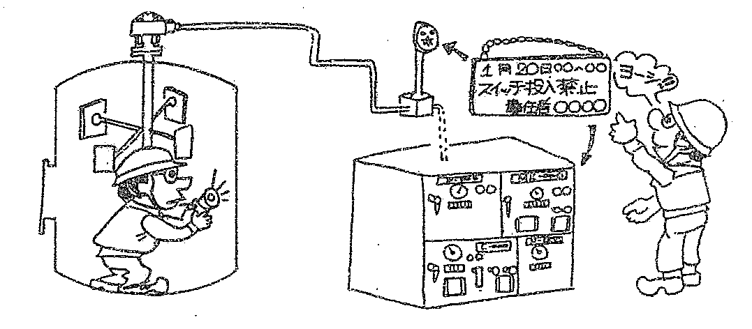

立 入 条 件

容器内に立入るには、次の事を守ること。
１）「容器内作業申請」を行い、「容器内作業立入許可」を受ける。
２）「立入許可」の条件を守る。

☆ 呼吸用保護具の着用 → 必ず見張人を置き
指定の場合 呼吸用保護具、命綱、非常用
携帯サイレンを準備
☆ 容器入口に立入者は名札をつけて入ること。
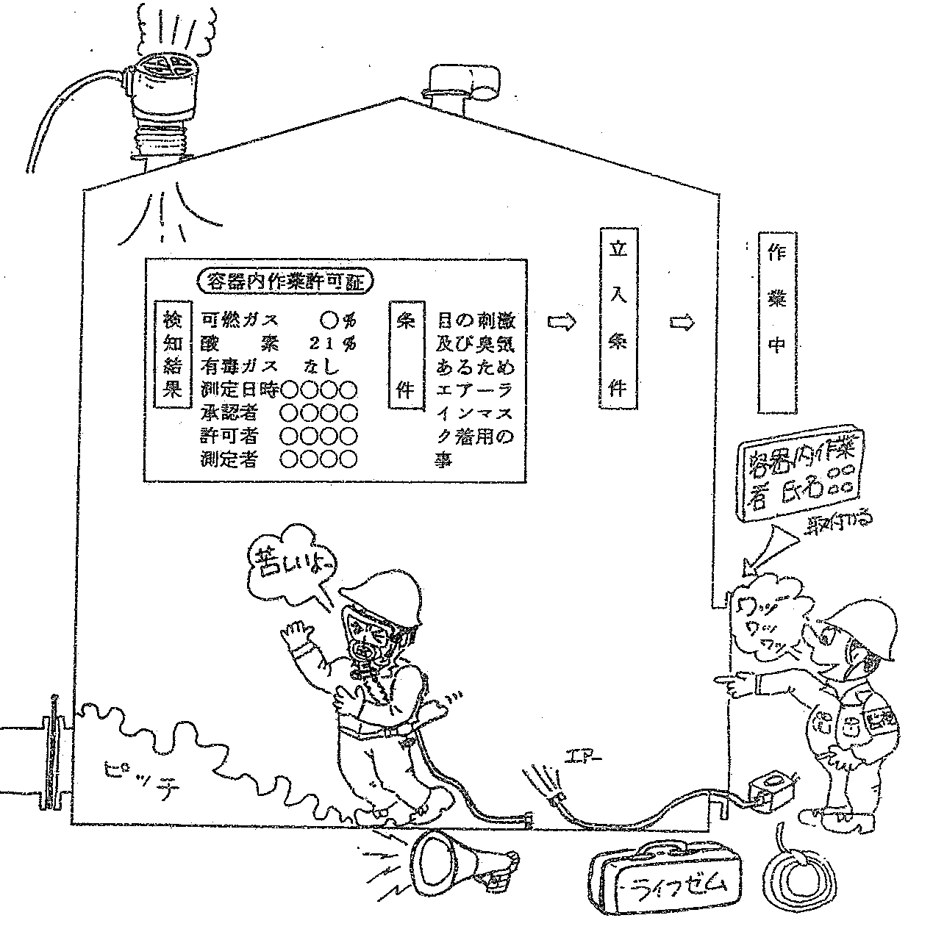
容器内等立入り可能な主要ガス濃度と呼吸用保護具
容器内等への  立入区分  暴露の  気体、蒸気等 | 呼吸用保護具を着用せずに立入りできる濃度 | 供給式呼吸器(緊急脱出ボンベなし)を着用し、立入りできる濃度 | 正圧型の自給式呼吸器又はエアーラインマスク（緊急脱出ボンベ付）を着用し、立入りできる濃度
炭化水素  酸素  硫化水素  一酸化炭素  ベンゼン  亜硫酸ガス | ＊LELの１%以下  19.5以上23.5%未満  10ppm以下  50ppm以下  10ppm以下  5ppm以下 | ＊LELの１0%以下  19.5以上23.5%未満  200ppm以下  500ppm以下  500ppm以下  50ppm以下 | ＊LELの１0%以下  23.5%未満  0.1％以下  0.2％以下  0.5％以下  200ppm以下
備 考 | ＊ LEL＝爆発下限界

（注） 記載のない有毒ガスは下記による。
（１） 呼吸用保護具を着用しないで立入りできる濃度については、「化学物質取扱容量」による許容濃度以下とする。
（２） 呼吸用保護具を着用して立入りできる濃度については、容器等の当該プラント課長の支持に従うこと。

緊急時の処置

容器内で緊急事態が発生した時は、応援者がくる迄容器内に入らないこと。又、その時は、必ず呼吸用保護具を着用すること。
